PROGRAMMING LEARNING LOG
Mata Kuliah Struktur Data

Nama | Rafli Firmansyah | NIM | 109082500095
Pertemuan | 1 | Tanggal | 14/09/2026
Topik | Coding on Paper - Kombinasi array | Kelas | IF 02

1. Rancangan Solusi
Tuliskan secara singkat langkah-langkah penyelesaian masalah sebelum menulis kode.
Input 1 = [A, B, C, D, E] dan Input 2 = ADE
Cek setiap kombinasi 2 dan 3 angka pada Input 1.
Jika jumlahnya sama dengan Input 2, tampilkan angka beserta indeksnya.

2. Coding on Paper
Tuliskan kode program terlebih dahulu di kertas sebelum mengetikkannya di editor kode.
Tempelkan foto atau scan kode pada kertas di bawah ini.
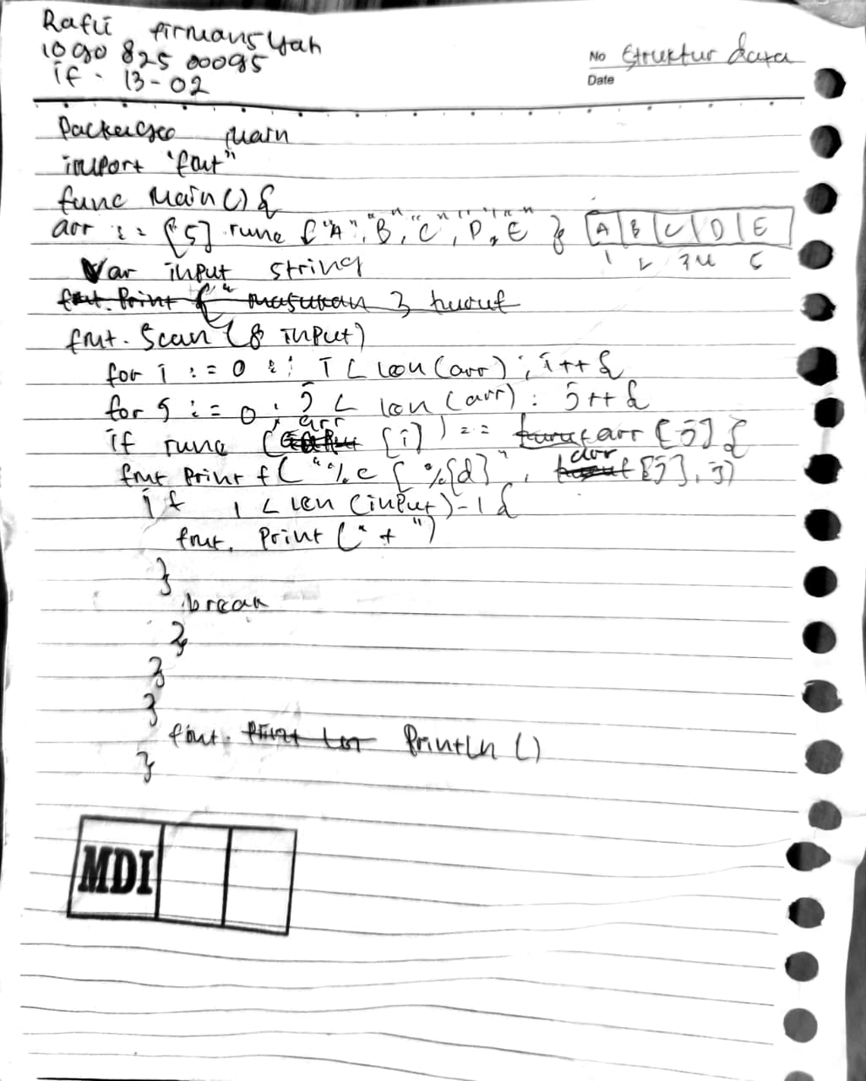

3. Prediksi Output
Sebelum menjalankan program, tuliskan output yang Anda perkirakan.
Input / Test Case | Prediksi Output
Input 1: [A, B, C, D, E]  Input 2: A D E | A [0] + D [3] + E [4]  D [3] + E [4] + A [0]  E [4] + A [0] + D [D]  Dst.

4. Error yang Ditemukan dan Perbaikan
Catat setiap error yang ditemukan. Tambahkan baris jika Anda mengalami lebih dari satu kesalahan.
Iterasi | Error | Penyebab | Perbaikan | Hasil Setelah Perbaikan
1 | Tidak ada namun output tidak sesuai dengan yang diharapkan | Outpu tidak menghasilkan kombinasi pada huruf hurufnya. | Seharusnya menambah satu lagi perulangan I, J, K. | Kondisi sudah sesuai dengan yang diharapkan.

5. Hasil Running
Status Program | Output Akhir
☒ Berhasil ☐ Belum Berhasil | A [0] + D [3] + E [4]  A [0] + E [4] + D [3]  D [3] + A [0] + E [4]  D [3] + E [4] + A [0]  E [4] + A [0] + D [3]  E [4] + D [3] + A [0]

6. Error dari Teman yang Dipelajari
Tuliskan satu kesalahan teman yang sebelumnya belum Anda ketahui, serta apa yang Anda pelajari dari kesalahan tersebut.
Sebelumnya saya hanya menggunakan 2 perulangan karena diberi tau oleh teman saya jika ingin menginputka 3 kombinasi huruf maka harus di tambahkan 1 perulangan lagi.
7. Refleksi
Apa hal terpenting yang Anda pelajari dari kegiatan ini?
Saya mengingat kembali beberapa tanda dan dan system dalam perulangan yang sebelumnya lupa.
Saya juga harus lebih teliti dalam penulisan tanda dan mungkin saya harus mendalami lagi tentang perulangan.

Catatan: Fokus dokumentasi adalah proses berpikir, menemukan kesalahan, memperbaikinya, dan belajar dari pengalaman.

